Дисциплина: Современные технологии монолитного строительства
Группа: 22-ССТ-3
Выполнил: Федоренко О.В.
Проверил: Гольцев А. Г.

Практическое занятие № 08
Пример расчета электропрогрева
(электродного прогрева) бетонной смеси.

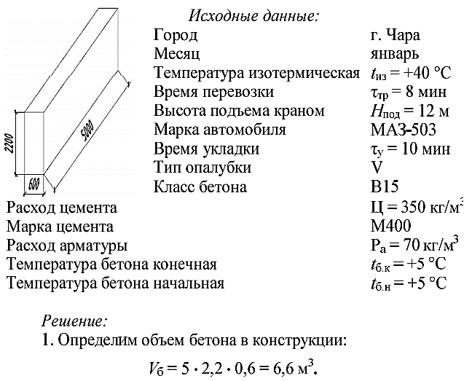
Исходные данные:

Город г. Чара
Месяц январь
Температура изометрическая t_{из} = +40°С
Время перевозки t_{тр} = 8 мин
Высота подъема краном H_{под} = 12 м
Марка автомобиля МАЗ-503
Время укладки t_{у} = 10 мин
Тип опалубки V
Класс бетона В15
Расход цемента Ц=350 кг/м
Марка цемента М400
Расход арматуры Р_{а} = 70 кг/м³
Температура бетона конечная t_{б.к} = +5°С
Температура бетона начальная t_{б.н} = +5°С

Решение:
- Определим объем бетона в конструкции:

V_{б} = 5 · 2,2 · 0,6 = 6,6 м³

- Рассчитаем поверхность охлаждения конструкции:

F_{охл} = 2 · 2,2 · 0,6 + 2 · 5 · 2,2 + 5 · 0,6 = 27,64 м²

- Определим модуль поверхности конструкции:

М_{п} = $\frac{Fохл}{Vб}$ = $\frac{27,64}{6,6}$ = 4,19 м⁻¹

- Определим суммарное относительное снижение температуры бетонной смеси при всех операциях: при транспортировании, перезагрузке, укладке и уплотнении.
  - При транспортировании

Δt_{тр} = Δtˊ_{тр} · τ_{тр} = 0,0025 · 8 = 0,02 °С/°С

где Δt´_{тр} – относительное снижение средней температуры бетонной смеси при транспортировке (табл. П. 4.1).
  - При перемещении краном:

Δt_{пер} = 0,0022 · H_{под} = 0,0022 · 12 = 0,0264 °С/°С

  - При перезагрузке и погрузке:

Δt_{п} = 0,032 °С/°С

  - При укладке и уплотнении:

Δt_{у} = Δt´_{у} · τ_{у} = 0,007 · 10 = 0,07 °С/°С
где Δt´_{у} – относительное снижение средней температуры бетонной смеси при уплотнении и укладке (табл. П. 4.2).
  - Определим суммарное относительное снижение температуры:

∑Δt_{тр} = Δt_{тр} + Δt_{пер} + Δt_{п} + Δt_{у} =
= 0,02 + 0,0264 + 0,032 + 0,07 = 0,1484 °С/°С

- Определим начальную среднюю температуру бетонной смеси после укладки в опалубку, уплотнения и укрытия:

t_{см} = $\frac{\left(tб.н-tн.в ∑∆tтр\right)}{1- ∑∆tтр}$

где t_{б.н} – температура бетона начальная, ºС; t_{см} – температура бетонной смеси при выходе из транспортного средства, ºС; t_{н.в} – температура наружного воздуха, ºС (табл. П. 4.3).

t_{см} = $\frac{(5-\left(-33,8\right)0,1484)}{1-0,1484}$= 11,78 ºС; t_{б.н} ≈ 12 ºС

- Определим время подъема температуры:

τ_{р} = $\frac{tmax-tб.н}{Vр}$ = $\frac{40-5}{8}$ = 4,38 ч
где V_{р} – скорость подъема температуры, °С/ч; τ_{р} = 0,18 сут.
- Определим среднюю температуру бетона за период подъема:

t^{ср}_{р} = $\frac{tиз+tб.н}{2}$ = $\frac{40+5}{2}$ = 22,5 °С
- За время подъема температуры 4,38 ч, при средней температуре подъема 22,5 °С, определяем, что бетон наберет 10% от R₂₈.
- Определим среднюю температуру остывания бетона:

t_{б.ср} = t_{б.к +} $\frac{tиз-tб.к}{1,03+0,181 ∙Мп+0,006 \left(tиз-tб.к\right)}$ =

= 5 + $\frac{40-5}{1,03+0,181·4,19+0,006 \left(40-5\right)}$ = 22,5 °С

- Пренебрегая тепловыделением цемента (экзотермия), определим время остывания бетона по формуле Б. Г. Скрамтаева:

τ_{ост} = $\frac{Сб ∙ γб \left(tиз-tб.к\right)}{3,6 ∙Кт ∙Мп ∙\left(tб.ср-tн.в\right)}$ = $\frac{1,05 ·2400 \left(40-5\right)}{3,6 ·1,07 ·4,19 (22,5—\left(-33,8\right))}$ = 97 ч;

τ_{ост} = 4,05 сут
где К_{т} – коэффициент теплопередачи опалубки, зависит от конструкции опалубки и скорости ветра (табл. П. 4.4).
- Определим прочность, которую наберет бетон за время остывания, τ_{ост}=97 ч и средней температуры остывания бетона t_{б.ср} = 22,5 °С. По номограмме рис. П.4.1 для бетона марки М200 (В15) на портландцементе М400 бетон набирает 35% от R₂₈.
- По той же номограмме определим время изотермического прогрева τ_{из}=0,67 сут=16 ч, за которое бетон набирает 25% от R₂₈, оставшиеся от 70%.
- Определим требуемую удельную мощность в период подъема температуры (табл. 44–46):

Р^{уд}_{р} = 5,315 кВт/м³

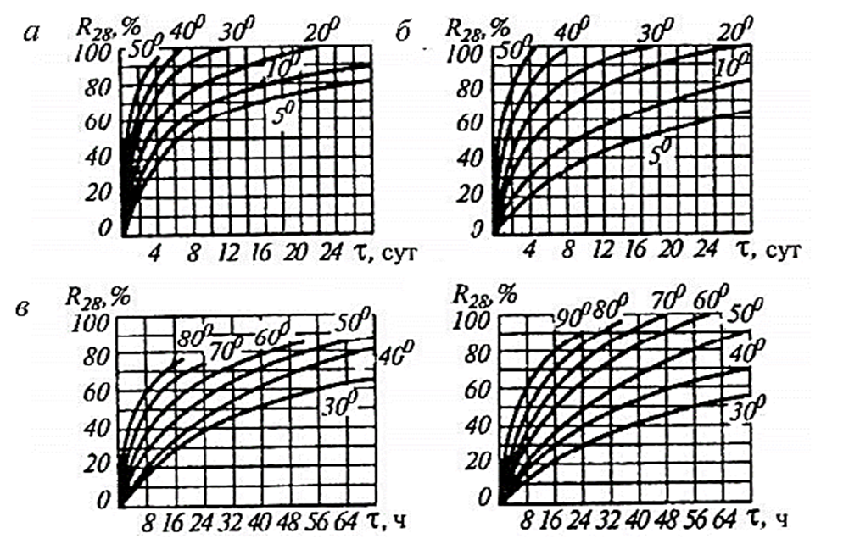
Рис. 14. Кривые набора прочности бетона классов В15-В22,5:
а – при температуре твердения до 50ºС на портландцементе М400-500;
б – то же, при температуре твердения до 80ºС;
в – при температуре твердения до 50ºС на
шлакопортландцементе М400-500;
г – то же, при температуре до 90ºС.

- Определим требуемую удельную мощность в период изотермического прогрева бетона (табл. 47–49):

Р^{уд}_{р} = 0,388 кВт/м³

- Определим мощность установки на период подъема температуры с учетом сменного потока бетона:

Р_{р} = Р^{уд}_{р} · V_{б} = 5,315 · 6,6 = 35,08 кВт

где V_{б} – объем бетона в конструкции, м³.
Принимаем трансформатор мощностью 50 кВт типа ТМОА-50. Напряжение на выходе данного трансформатора 49, 60, 70, 85, 103, 121 В определяется о табл. П.4.6.
- Расход электрической энергии:

W = Р^{уд}_{р} · τ_{р} + Р^{уд}_{из} · τ_{из} = 5,315 · 4,38 + 0,388 · 16 = 29,49 кВт·ч/м³

- Рассмотрим несколько схем включения бетона в электрическую цепь
  - Первая схема – пластинчатые электроды (сквозной прогрев).
Область применения: ростверки, ленточные фундаменты.
При данной схеме включения мощность для подъема температуры от 5 до 40°С будет равна:
Р^{уд} = $\frac{10{\overline{}}^{3}·U^{2}}{ρрасч ·В^{2}}$ ≥ Р^{уд}_{р}

где U – напряжение, В; В – расстояние между электродами, м; ρ_{расч} – расчетное удельное электрическое сопротивление бетона, Ом·м:

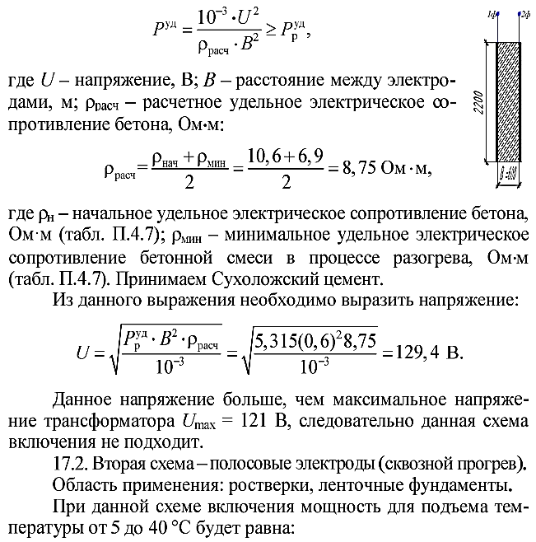

ρ_{расч} = $\frac{ρнач+ ρмин}{2}$ = $\frac{10,6+6,9}{2}$ = 8,75 Ом·м

где ρ_{н} – начальное удельное электрическое сопротивление бетона, Ом·м (табл. П.4.7); ρ_{мин} – минимальное удельное электрическое сопротивление бетонной смеси в процессе разогрева, Ом·м (табл. П.4.7). Принимаем Сухоложский цемент.

Из данного выражения необходимо выразить напряжение:

U = √$\frac{Руд ·В^{2}· ρрасч}{10¯³}$ = √$\frac{5,315 {\left(0,6\right)}^{2}8,75}{10¯³}$ = 129,4 В

Данное напряжение больше, чем максимальное напряжение трансформатора U_{max}=121 В, следовательно, данная схема включения не подходит.
  - Вторая схема – полосовые электроды (сквозной прогрев).
Область применения: ростверки, ленточные фундаменты.
При данной схеме включения мощность для подъема температуры от 5 до 40°С будет равна:
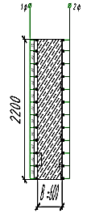
Р^{уд} = $\frac{10¯^{3}·U²}{В^{2}· ρрасч (1+ \frac{α ∙b·\ln{}}{π ·В }\frac{b}{2∙a})}$ ≥ Р^{уд}_{р}

где U – напряжение, В; В – расстояние между электродами, м; ρ_{расч} – расчетное удельное электрическое сопротивление бетона, Ом·м:

ρ_{расч} = $\frac{ρнач+ ρмин}{2}$ = $\frac{10,6+6,9}{2}$ = 8,75 Ом·м

где ρ_{нач} – начальное удельное электрическое сопротивление бетона, Ом·м (табл. П.4.7); ρ_{min} – минимальное удельное электрическое сопротивление бетонной смеси в процессе разогрева, Ом·м (табл. П.4.7); принимаем Сухоложский цемент; α – коэффициент, зависящий от схемы включения бетона в цепь: при трехфазном токе α=3/2, при однофазном токе α=2; b – расстояние между осями электродов, м (0,1-0,8); a – ширина полосы электрода, м (20-50 мм).
Из данного выражения необходимо выразить напряжение:

U = √$\frac{Руд ·В^{2}· ρрасч(1+ \frac{α ∙b·\ln{}}{π ·В }\frac{b}{2∙a}) }{10¯³}$ =

= √$\frac{5,315 {\left(0,6\right)}^{2}8,75 (1+ \frac{1,5 ·0,2·\ln{}}{3,14 ·0,6 }\frac{0,2}{2∙0,03})}{10¯³}$ = 198 В
Данное напряжение больше, чем максимальное напряжение трансформатора U_{max}=121В, следовательно данная схема включения не подходит.
  - Третья схема – стержневые электроды, в виде плоских групп.
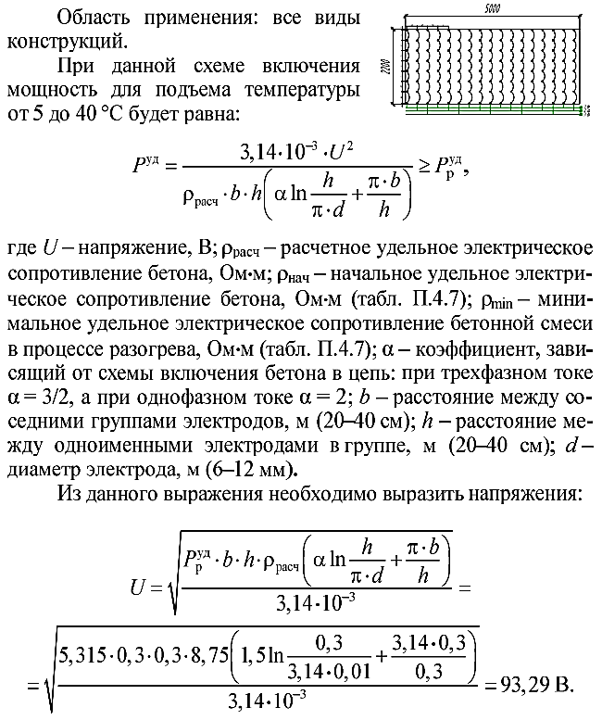
Область применения: все виды конструкций.
При данной схеме включения мощность для подъема температуры от 5 до 40°С будет равна:
Р^{уд} = $\frac{3,14 ·10¯^{3}·U²}{ρрасч ·b ·h (αln\frac{h}{π·d}+ \frac{π·b}{h})}$ ≥ Р^{уд}_{р}

где U – напряжение, В; ρ_{расч} – расчетное удельное электрическое сопротивление бетона, Ом·м; ρ_{нач} – начальное удельное электрическое сопротивление бетона, Ом·м (табл. П.4.7); ρ_{min} – минимальное удельное электрическое сопротивление бетонной смеси в процессе разогрева, Ом·м (табл. П.4.7); α – коэффициент, зависящий от схемы включения бетона в цепь: при трехфазном токе α=3/2, при однофазном токе α=2; b – расстояние между осями электродов, м (20-40 см); h – расстояние между одноименными электродами в группе, м (20-40 см); d – диаметр электрода, м (6-12 мм).
Из данного выражения необходимо выразить напряжение:

U = √$\frac{Руд ·b^{}·h ·ρрасч(α\ln{\frac{h}{π ·d}}+ \frac{π ·b}{h})}{3,14 · 10¯³}$ =

= √$\frac{5,315 ·0,3 ·0,3 ·8,75 (1,5 ln\frac{0.3}{3.14 ·0.01 }+ \frac{3.14 ·0.3}{0.3})}{3.14 ·10¯³}$ = 93,29 В

Принимаем напряжение в большую сторону в соответствии со списком напряжений принятого трансформатора: U=103В. Проверяем неравенство:

Р^{уд} = $\frac{3,14 ·10{\overline{}}^{3}(103)²}{8,75 · 0,3 ·0,3 (1,5\ln{\frac{0,3}{3,14 ·0,01 }+ \frac{3,14 ·0,3}{0,3})}}$ = 6,48 ≥ 5,315кВт

Что удовлетворяет условию, соответственно принимаем схему включения № 3.

